Ročník: 12 /Vianoce 2015/
Číslo: 1
ŠKOLA PRIATEĽSKÁ K DEŤOM
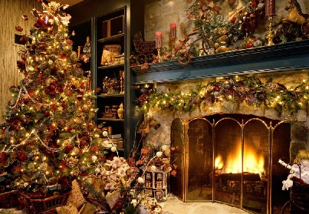
Vianoce sú sviatky, ktoré sa nikdy nezunujú, kapustnica a rezne so šalátom sa nikdy neprejedia a rozprávky nám stále pohladia dušu svojimi krásnymi pesničkami a koncami, ktoré nepoznajú zlo. Prajeme Vám, aby Vaše Vianoce boli ako z tej najkrajšej a najspravodlivejšej rozprávky.
A prečo? Pretože pokojné Vianoce, vôňu príjemného večera a šuchotavé balíčky plné prekvapenia si raz za rok naozaj zaslúžime :D. Snáď Vám sviatočné chvíle tento rok spríjemnia ešte viac aj pozdravy od našich piatakov a šiestakov.
Milí čitatelia, nech Vás postretnú v závere roka dni, ktoré pre Vás budú ŠŤASTNÉ A VESELÉ!!!
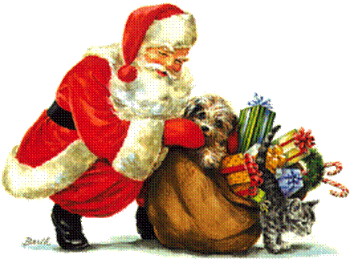
Na Vianoce, keď sme spolu celá rodina,
zídeme sa pod stromčekom,
obdaríme sa darčekom,
zasadneme si za stôl.

Najeme sa kapustnice a rezníkov,
pozrieme si rozprávky a zjeme kúsok perníkov.
O polnoci aj do kostola na polnočnú zájdeme,
a potom šup do postele a tvrdo spať budeme.
Marek Frniak, 6. ročník

Vianoce s milým Samom
Za jednými horami, za jednými dolami, bola raz jedna obyčajná rodinka. Do tej rodinky patrila mama Katka, otec Tomáš a jedináčik Samo.
Samo mal osem rokov a bol veľmi rozumný. Jeho jedinou chybou charakteru bolo, že občas svojich rodičov neposlúchal...
Nastal čas Vianoc a Samo si pod stromček želal všetko, čo v meste vo výkladoch uvidel. Vôbec s ním však doma nebola rozumná reč. Mama Katka a otec Tomáš boli úplne zúfalí. Povedali mu, že keď nebude počúvať, nedostane žiadne darčeky. Samo sa rozplakal, išiel do izby a špekuloval, čo robí zle. Prišiel na to a bol dobrý, kým nenastala štedrovečerná nádielka. Rodinka prišla ku stromčeku a Samo našiel všetko, čo chcel.
Po Vianociach nastali dni hrôzy. Samo nepočúval a nechcel si robiť povinnosti. Takto prešiel celý celučký rok...
O rok neskôr na Vianoce Samo začal znova poslúchať, lenže rodičia vedeli, že to len hrá, tak ako pred rokom. Pod stromčekom nenašiel nič, len jediný sveter!
Smutné však bolo niečo úplne iné. Smutné bolo to, akí boli rodičia nešťastní. Samo videl pri žiariacom stromčeku mamkine smutné oči a cítil, ako mu nepríjemne zviera ten smútok jeho v podstate dobré srdce... Od toho vianočného dňa už Samo poslúchal. Chcel, aby v ich rodinke boli Vianoce každý deň...
Sára Kelemenová 6.ročník/s mini pomocou šéfredaktorky :D/
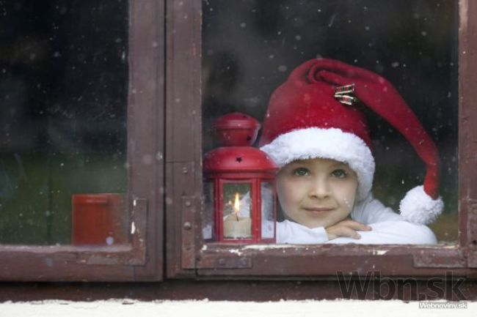
Ako sme prišli o stromček
Bol štedrý deň a práve sme zdobili stromček.
Keď už na ňom boli všetky ozdoby, prišli sme na to, že nemáme svetielka. Prehľadali sme všetky skrine, povalu a dokonca aj pivnicu, ale svetielka nikde. Babka dostala nápad, že vezmeme prskavky, priviažeme ich na špagát a celé to dáme na stromček. Tak sme aj urobili. 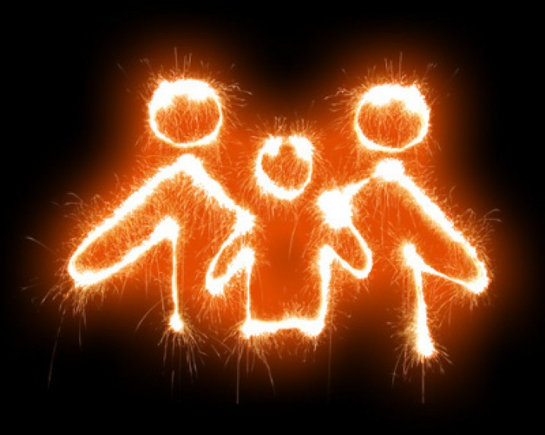

Prišiel večer a rozhodli sme sa, že zápalky zapálime. Zapálili sme ich a tvárilo sa to ako dobrý nápad. Odišli sme do jedálne a po chvíli sme zacítili akýsi smrad, ktorý išiel z obývačky. Zistili sme, že Ježiško už u nás bol a trochu nám zohrial darčeky.
Nečakala som a hneď som vzala nohy na ramená. Za ten čas sa nejako podarilo ockovi ten stromček zahasiť.
A čo bolo ďalej? Nemali sme ani stromček, ani darčeky, ani večeru, lebo nám za ten veľký zhon pes vyjedol všetko zo stola.
Laura Horváthová, 5. B

Vieme, vieme, nie každý deň sú Vianoce, však áno... Veď aj my väčšinou pracujeme. Tak napríklad naši družinári s pani učiteľkou Aďkou Géciovou preberajú rôzne témy. Nedávno prišla na rad aj džu...džu... džungľa :D...

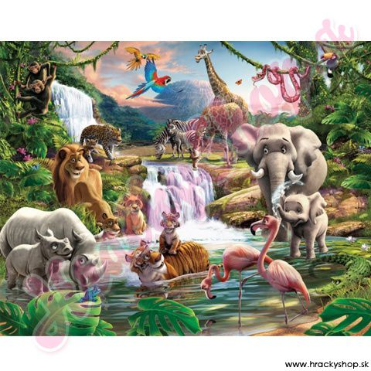
Bola raz jedna džungľa. Bývali tam zvieratá. Žirafa Žofia, slon Milan a myš Piš. Jedného dňa sa stretli a povedali si:
„Odteraz budeme bývať spolu!“ – vraví žirafa Žofia.
„Nemôžeme. Ty si veľká a ja malá!“ – vraví myš Piš.
Tak sa zhodli, že každý bude bývať sám. Keď zrazu niekto u Žofie zaklopal...
Myška si vyhrýzla dieru do domu, a tak chcela od Žofie, aby ju prichýlila. Žirafa povedala:
„Môžem ťa prichýliť, ale dávaj pozor, dom je veľký, nestrať sa!“ – povedala žirafa a usmiala sa na myš Piš.
Slon Milan zatiaľ trhal listy pre žirafu Žofiu, lebo mala narodeniny a chcel jej dať darček.
„O dva dni máš narodeniny,“ – povedala myš Piš žirafe.
„Áno, to mám,“ – odvetila žirafa.
O dva dni mala žirafa Žofia narodeniny. Slon Milan jej dal listy na jedenie a myš Piš jej dala dlhý šál na krk, aby jej nebola zima.
Marko Kolesár, 3. Ročník

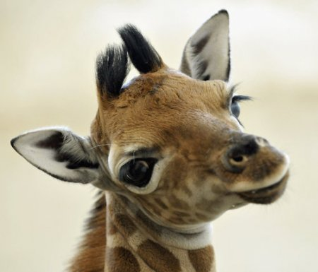
V džungli sa leopardy naháňajú, pávy sa pýšia svojím perím a žirafy sa hrajú, ktorá má dlhší krk... a takto sa začína príbeh...
Ja som malá puma. A mám kamaráta leoparda, ktorý je veľmi dobrý.
Raz sme sa išli hrať do lesa na schovávačku a ja som hľadala a hľadal až nakoniec som ho našiel a vydýchol som si... keď sme ale šli ďalší raz, už som kamaráta leoparda nenašiel a zistil som, že máme v lese takého krokodíla, ktorý bol veľmi nebezpečný a myslel som, že môjho kamaráta ukradol. Tak som sa zľakol! Musel som ho ísť hneď hľadať. Skryl som sa za strom, zavolal som opice, boli to moje kamarátky, hádzali do krokodíla kokosy a ja som zatiaľ našiel kamaráta. Dohodli sme sa, že sa už nikdy nebudeme hrať na schovávačku a tak sa príbeh šťastne skončil.
Tomáš Ganaj, 3. Ročník

Rozhovor s... pani učiteľkou Katarínou Uhrínovou...
Rýchly preplesk:
Dátum narodenia: 25. november
Naj jedlo: kedy ako („najlepšia zelenina je mäso“)
Naj pitie: čistá voda a niekedy coca-cola
Naj farba: akákoľvek (okrem ružovej), ak má ten správny odtieň
Naj deň v týždni: nedeľa
Naj slovo/veta: Neboj sa, len ver!
Naj kniha: Biblia
Naj spevák/speváčka: nemám ale teraz mi napadla Sima Martausová s trefnými textami niektorých svojich piesní (aktuálne napr. Vianočná utópia)
Naj herec/herečka: nemám – telku si pozriem iba sem tam

Položili ste mi zopár otázok, a taktiež ste ma poprosili o zopár fotiek z detstva. Skúsim odpovedať naraz aj textom aj fotkami

- Ste na našej škole nováčik. Čo sa Vám tu hneď od začiatku najviac zapáčilo?
Rôznorodosť pováh a jedinečnosť každého jedného
- Aké máte záľuby?
Čítanie, vyšívanie a šport (foto: jedna „športová“ z detstva)
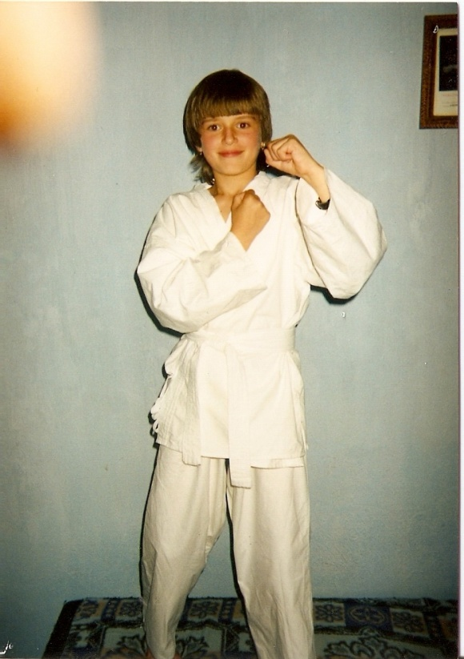
- Športujete rada?
Áno (viď foto)
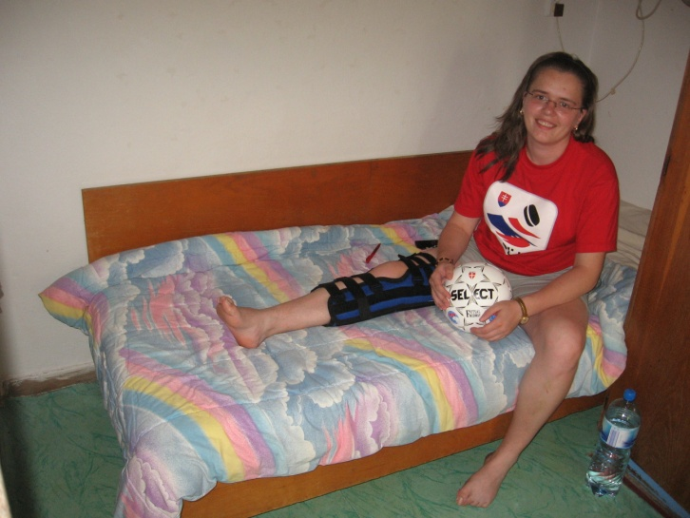

Ale momentálne nešportujem.
- Aký vzťah máte k domácim prácam?
Výborný (viď foto).
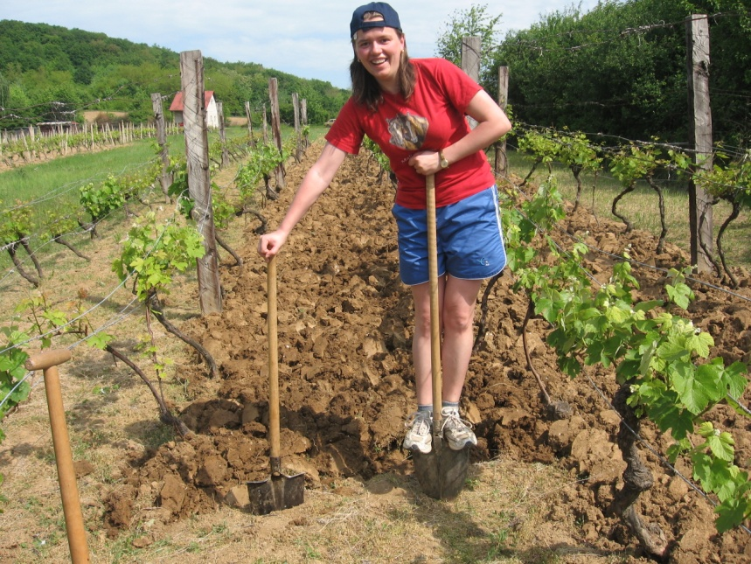
- Ktorú krajinu by ste chceli navštíviť a prečo?
Prezradím, že počas leta som párkrát bola v Rumunsku pri Slovákoch, ktorí tam žijú, na dvojtýždňové „misijné prázdniny“. Ak by som si mohla v budúcnosti vybrať, tak by to bola nejaká iná, taktiež „misijná“ krajina. A prečo? Pretože si tam každoročne uvedomím, za čo všetko môžem byť v živote vďačná, a že to všetko nie je samozrejmosť (práčka, splachovacie wc, tečúca teplá voda...). Je nádherné vidieť, že ľudia ktorí nemajú dostatok (prebytok) materiálnych vecí, sú aj napriek tomu veľmi šťastní. (foto: niečo z Rumunska)
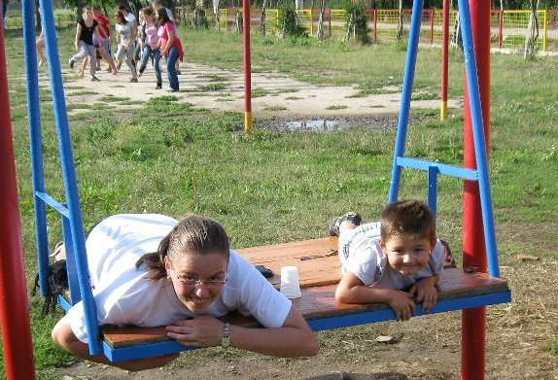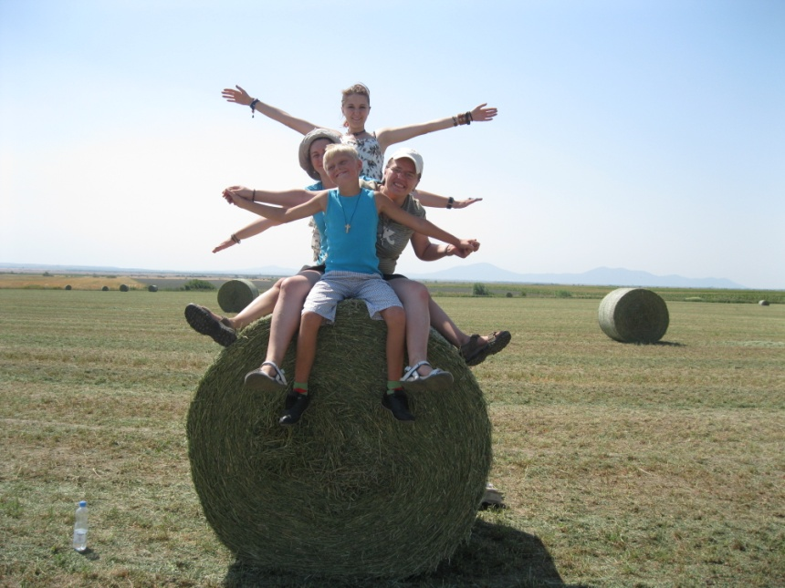
- Čím Vás vedia žiaci najviac nahnevať?
Nielen žiaci, ale celkovo nemám rada zbytočné reči a neúprimnosť.
- A naopak – čím Vám vedia urobiť najväčšiu radosť?
Zodpovedným prístupom k svojej práci, nevyrušovaním počas hodiny a nevystrájaním počas prestávky
- Kto je Váš najlepší priateľ?
Ten, ktorý ma ešte nikdy v živote nesklamal.
- Ako budú vyzerať Vaše tohtoročné Vianoce?
Verím, že to budú pokojné sviatky - plánujeme ich stráviť spolu so súrodencami u rodičov. A ja osobne sa už teraz teším aj na polnočnú omšu .
- Čo by ste nám všetkým zapriali do nového roka?
Prajem Vám do nového roka veľa Pokoja, Lásky a Zdravia. Taktiež Vám aj sebe prajem, aby sme si počas ďalšieho roka každý večer pri spätnom pohľade na končiaci sa deň spomenuli aspoň na jednu „vec“ zo dňa, za ktorú môžeme byť vďační

Ešte sľúbené foto z detstva:
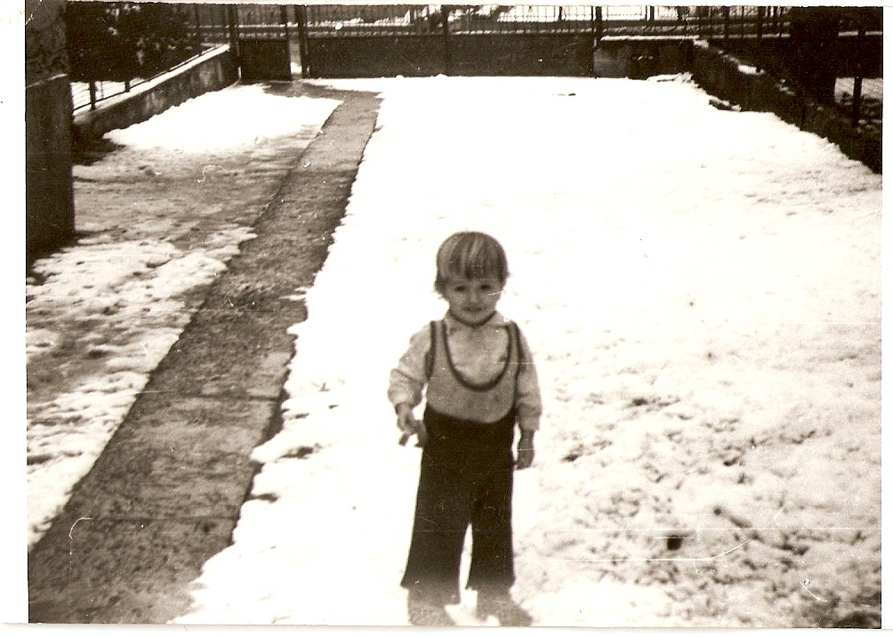
A keďže som teraz v Barci, tak ešte jeden bonus pre „Barcu“
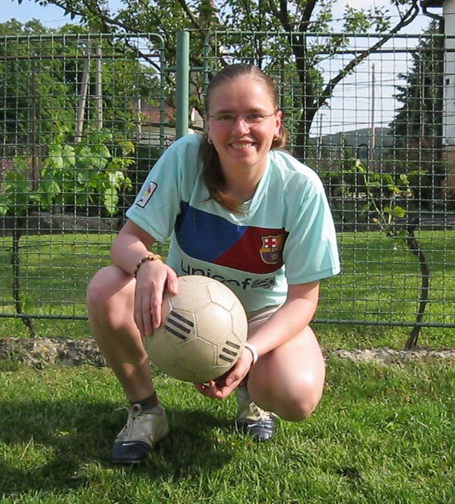
P. S.: Som vďačná za to, že som na tejto škole
Odkaz šéfredaktorky: Milá pani učiteľka, my sme zase radi, že Ťa tu máme :D krásne sviatky!!!
Tvoja Barca :D

SuperStar
/pripravila G. Fenková/
Superstar je zábavný televízny program, kde porota a diváci rozhodujú o osude súťažiacich spevákov. Táto súťaž pôvodne vznikla podľa britskej POP IDOL. V americkej televízii Fox sa v roku 2002 ujali tohto projektu a o tom, že sa im to podarilo, svedčí aj to, že sa SuperStar stala jednou z najpopulárnejších nielen v USA, ale po celom svete.
Víťazi predošlých SuperStar:
1.ročník - vyhrala Prešovčanka Katarína Koščová,
2.ročník - vyhral Peter Cmorík,
3.ročník - sa spojil s Českou superstar, zvíťazil Martin Chodúr,
4.ročník - vyhral Košičan Lukáš Adamec,
5. ročník - vyhrala Češka Sabina Křováková.

Najznámejšou celosvetovou superstar je Kurt Nilsen – nórsky popový a rockový spevák, ktorý roku 2004 vyhral celosvetovú súťaž World Idol.

Chceš sa stať SuperStar? Preto by si mal vedieť:
- SuperStar by mala byť psychicky silnou osobnosťou, ktorá zvládne všetky nástrahy šoubiznisu (napr. zvýšený záujem zo strany médií).
- SuperStar musí mať veľmi dobrý prehľad v populárnej hudbe staršej aj tej najmodernejšej.
- SuperStar musí byť „vyspievaný“. (Je veľký rozdiel medzi 15-ročným a 25-ročným „spevákom“.)
- SuperStar by mala byť osobnosť sympatická, usmievavá, charizmatická a navonok pekná.
Pokiaľ nie si presvedčený o týchto kvalitách a nechceš patriť do „Hviezdnej roty“, rozmysli si svoju účasť v tomto projekte.

Naši tohtoroční SuperStaristi - finalisti:

Dalibor Slepčík, vek 15 rokov, národnosť CZ
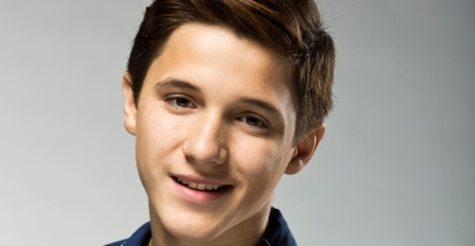

Sabina Slepčíková, vek 23 rokov, národnosť CZ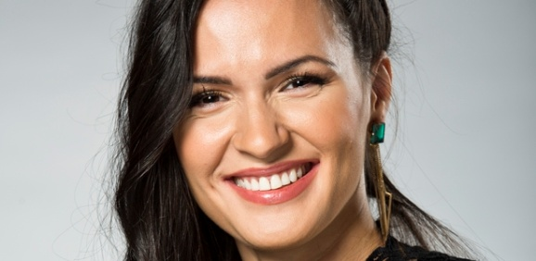

Veronika Danišová, vek 21 rokov, národnosť SK
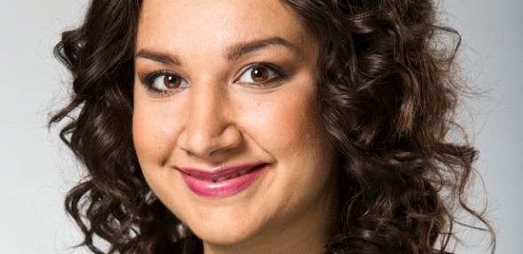

Barbora Hazuchová, vek 17 rokov, národnosť SK

Daniel Křižka, vek 20 rokov, národnosť CZ
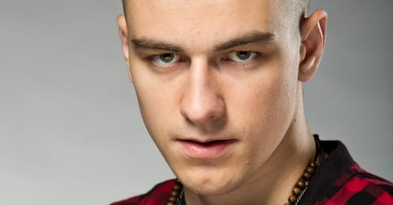

Štěpán Urban, vek 17 rokov, národnosť CZ
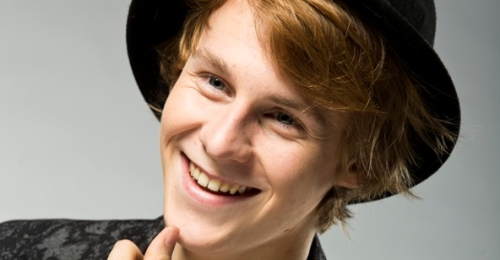

Pavol Kovaliček, vek 18 rokov, národnosť SK

Emma Drobná, vek 21 rokov, národnosť SK
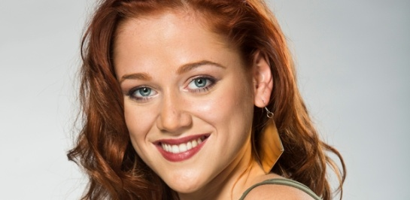

Už štvrtý raz ponúkla televízia Markíza svojim divákom takzvanú federálnu SuperStar. Vyhrala ju Slovenka Emma Drobná, čo pre mnohých nebolo žiadnym prekvapením. A nielen kvôli jej špecifickému hlasovému zafarbeniu a stabilne skvelým výkonom.
Stačí sa pozrieť na predchádzajúce ročníky a výsledky toho štvrtého si vyvodiť úplne jednoduchou logikou.
- V najužšom finále mali vždy zastúpenie obidve naše krajiny. Pozrime sa na to optikou Čech vs. Slovák:
Martin Chodúr vs. Miroslav Šmajda
Gabriela Gunčíková vs. Lukáš Adamec
Sabina Křováková vs. Štefan Pčelár
► Štěpán Urban vs. Emma Drobná

- Víťazi sa jednoducho striedajú podľa krajín:
Martin Chodúr – Čech
Lukáš Adamec – Slovák
Sabina Křováková – Češka
► Emma Drobná – Slovenka

- Víťazstvá sú po štvrtom ročníku vyrovnané aj z hľadiska rovnoprávnosti pohlaví:
chlapec
chlapec
dievča
► dievča

PRVÁCKA PASOVAČKA
Stať sa prvákom je veľká vec. Treba si zvyknúť na veľa nových ľudí, vecí, povinností a pravidiel; začína sa úplne nový život. Aby toto obdobie ostalo v pamäti detí peknou spomienkou, snažíme sa ho oživiť slávnostným dňom , ktorý tento školský rok pripadol na 24. novembra.
Dopoludnie trávili naši prváčikovia v triedach. Písali, čítali a kreslili ako inokedy, ale všetko sa „točilo“ okolo prijatia prvákov do Cechu žiackeho. Členovia PEER skupiny a žiacky parlament (v zastúpení K. Baloghová, D. Pauhylová, N. Prokopová, N. Čižmárová) pripravili rôzne hravé aktivity a otázky spolu s triednymi učiteľkami, Oľgou Urbančíkovou a Máriou Papinčákovou.
Po zodpovedaní všetkých otázok a za prítomnosti očí pyšných rodičov všetci naši prváčikovia dokázali, že prvé mesiace v škole využili naplno a mnohí už v tomto období dokážu krásne čítať, počítať, recitovať či spievať. Na základe ich výborného výkonu im žiacky parlament dovolil zložiť Prvácky sľub, v ktorom sa zaviazali svojim učiteľkám, škole a rodičom, že sa budú všetky prvácke remeslá (písanie, čítanie, počítanie a kreslenie) snažiť robiť čo najlepšie, že budú slová používať múdro a budú si vážiť a mať radi nielen seba, ale aj jeden druhého. Taktiež sľúbili, že si budú navzájom pomáhať, prejavovať odvahu a slušnosť. Po zložení sľubu členovia PEER skupiny usúdili, že je na čase prejsť k vytúženému slávnostnému aktu. Rozprávková kráľovná ich pasovala do Cechu žiackeho, pričom triedne učiteľky im odovzdali pasovacie dekréty a darčeky. Veľká vďaka patrí pani Renáte Vaľkovej, ktorá tieto darčeky sponzorovala.
Svoju dôležitú úlohu, pasovanie prvákov, výborne zvládli aj naše deviatačky – za čo im samozrejme ďakujeme
Atmosféra pred a po pasovačke bola veľmi príjemná, čo je dôkazom toho, že vzťahy medzi rodičmi, deťmi a zamestnancami školy sú dobré. Preto mi na záver dovoľte poďakovať aj Vám, milí rodičia, pretože bez Vašej pomoci a spolupráce (zabezpečenie vynikajúceho občerstvenia) by nebolo možné našim prváčikom pripraviť takýto pekný a nezabudnuteľný deň. Ďakujeme!
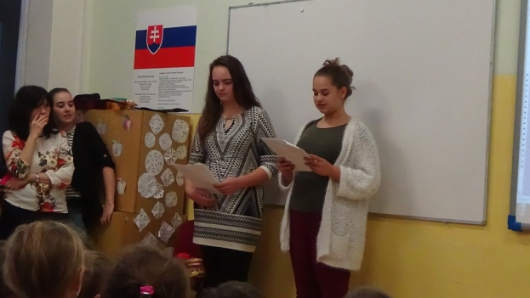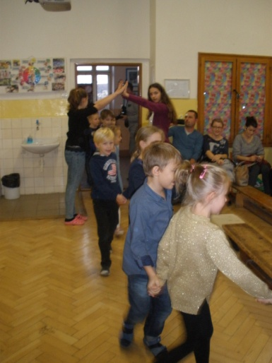

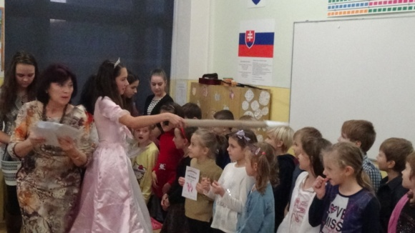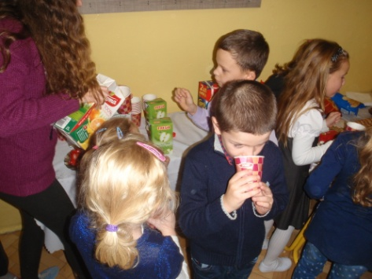

Mgr. O. Urbančíková

Chloe’s Magical Christmas

Chloe was in bed, her eyelids almost closed, when she heard a faint jingle. It sounded like it was coming from the living room. She quickly got out of her bed and went down stairs.
It was the night of Christmas Eve. Suddenly she heard it again, the same sound, except this time it was closer. Looking over at the Christmas tree all the ornament. Jingled and made the same sound. A light shone so bright it almost blinded her. She saw one of the presents moving and then a slight yell, “help me!” escaped from the wrapped gift.
Chloe, quick as a flash, ran up the stairs to her parents room. There she fell fast asleep.
A bright light woke her in the morning. She opened her eyes and saw snow falling out of the window. She stumbled down the steps.
It was Christmas morning and she was eager to open up all her presents. Suddenly, she remembered about the present with the strange yell. She was frightened again. She didn’t want to continue opening her presents. Instead she ran to the kitchen and asked for a mug of hot chocolate.
Her mother urged her to open her presents. After a long fight Chloe gave in. Approaching once again the Christmas tree she sat down to open presents. Opening present after present, she forgot all about her fear. She ripped into the last one, excited to see what it contained.
A glass, chinese faced doll stared at her. Chloe gasped, “oh mother! It’s beautiful!” And while she was thanking her mother the little creature from the night before crept out and touched her knee. Her mother turned to go to the parlor. When she turned around again she realized that Chloe had vanished.
She assumed that Chloe had gone upstairs to her room to play with her doll, so she continued to the parlor. Only Chloe knew that she had been shrunck and entered a winter wonder land. She let out a cry, “Mama! I want my ma….”
Just then a flash of candy cane lightening struck her and she forgot everything. That night she had a very sweet dinner with the queen of the Winter Wonderland.
Content in her tummy, she began to recall what had happened. “Your majesty. Can you help me get back to my home?” “Why, yes, of course. Here, take this fruit” the queen spoke, handing her three seeds from a pomegranate.
Chloe began to rapidly grow to her normal size. She ran to her mother, hugging her. Chloe never had another Christmas like this one ever again. But she would never forget it.
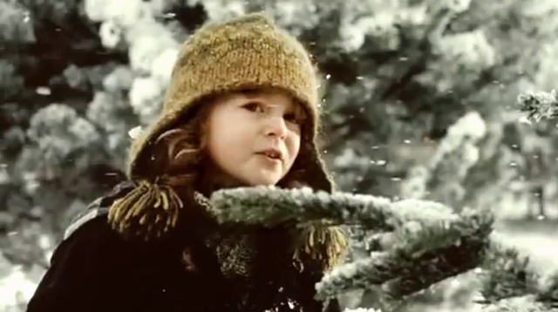
by Rose Gregoire

História Betlehema (jasličiek)

K Vianociam neodmysliteľne patrí vianočný stromček, darčeky, polnočná omša ... a samozrejme aj JASLIČKY.
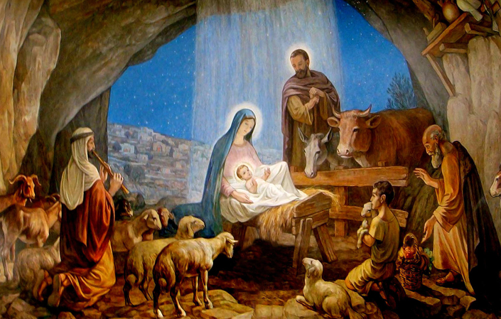
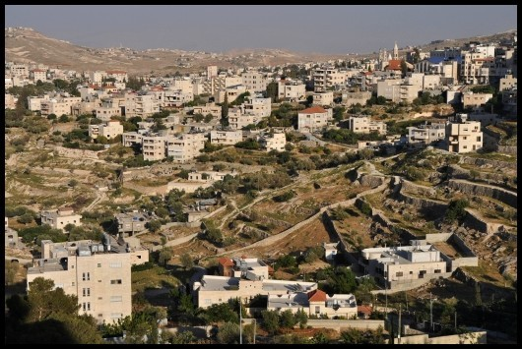
Tak teda poďme pekne po poriadku :
Betlehem – je mesto, v ktorom (alebo lepšie povedané „pri ktorom“) sa narodil Ježiško. Vieme, že Máriu a Jozefa v meste neprijali a preto sa títo dvaja pútnici uchýlili na noc do maštale za mestom. Po hebrejsky Betlehem znamená „dom chleba“.

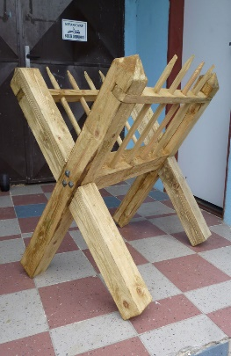
Jasličky – je to kŕmidlo pre zvieratá, naplnené väčšinou slamou alebo senom. Bola to prvá Ježiškova „postieľka“ alebo „kolíska“, do ktorej ho uložila jeho matka Mária po narodení. Zvieratká – osol a teliatko – na neho dýchali, aby ho zohriali.

Súčasnú podobu jasličiek výrazne ovplyvnili dvaja muži – jeden svätec a jeden kráľ – a pritom sa vôbec nestretli, pretože ich životy delilo pol tisícročie.
Autorom prvého „betlehema“ na svete bol Giovanni Battista Bernardone (1182 – 1226), známejší ako svätý František z Assisi – zakladateľ rádu františkánov.
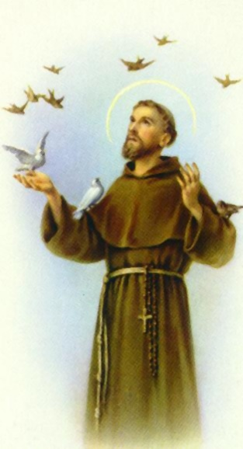
Na Vianoce roku 1223, iba tri roky pred svojou smrťou, chcel vyrozprávať divadelným spôsobom pôsobivý príbeh narodenia Ježiša Krista. Ponúkol ho najmä deťom a ľuďom, ktorí v živote nemali v rukách Bibliu. Do jaskyne nad talianskym mestom Greccia uložil živé bábätko, ktoré strážili Jozef a Mária, nechýbali živý oslík a teliatko, ktoré si požičal z neďalekého gazdovského dvora. O polnoci sa rozozvučali kostolné zvony a kopec sa rozsvietil mnohými svetlami pochádzajúcimi z fakieľ prichádzajúcich dedinčanov. V jaskyni sa slúžila prvá polnočná omša a František čítal úryvky z Lukášovho evanjelia, ktoré ako jediné podrobnejšie opisuje udalosti Ježišovho narodenia.

Prvý „betlehem“ na Slovensku sa objavil v 13. storočí. Vianočnej tradícii stavania Betlehemov najviac žičilo obdobie baroka. Betlehemy z tohto obdobia sa stavali v životnej veľkosti. V tej dobe ich spravidla tvorila iba Svätá Rodina. Keď farári, kostolníci a veriaci začali pridávať do jasličiek postavy anjelov, troch kráľov, pastierov i dobytok, pre nedostatok miesta figúrky zmenšovali.
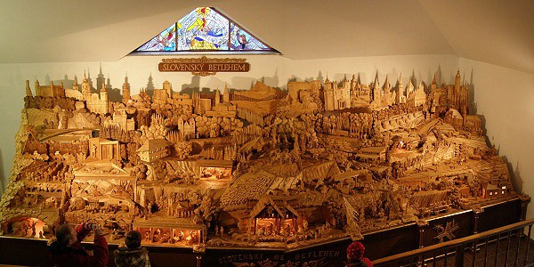
(Slovenský betlehem v Rajeckej Lesnej vytvoril majster Jozef Pekara, ktorý začal na tomto diele pracovať v roku 1980. Je celý z dreva a zobrazuje nielen Kristovo narodenie, ale aj výjavy z každodenného života slovenského národa. Okolo sú zobrazené všetky slovenské regióny svojimi najznámejšími miestami a pamiatkami. Hrady Devín, Bratislava, Trenčín, Orava, katedrály v Nitre, Trnave, Spišskej Kapitule, Košiciach a ďalšie. V pozadí sa týči Kriváň, jeden z tatranských štítov, ktorý je symbolom slovenskej krajiny. Celé dielo je 8,5 m dlhé, 2,5 m široké a 3 m vysoké. Spolu je tu rozmiestnených cca 300 postáv, z ktorých sa polovica pohybuje.)
Druhým mužom, ktorý svojským spôsobom ovplyvnil históriu jasličiek, bol vládca rakúskej monarchie Jozef II. Habsburský (1741 – 1790). Najstarší syn Márie Terézie použil betlehem ako prostriedok politického boja proti pápežovi. Jozef II. zrušil aj 738 kláštorov, aby ušetril štátnu kasu, odvolal mnoho pútí a procesií, dokonca nariadil znížiť počet sviečok používaných pri bohoslužbách. Keď zakázal v kostoloch stavať betlehemy, veriaci sa nevzdali tejto vianočnej tradície a začali si ich stavať doma.
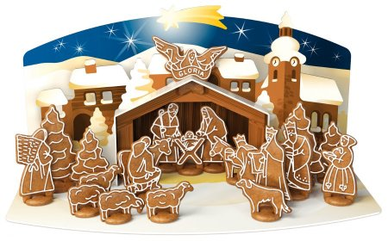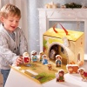
Máte doma už aj vy svoj „betlehem“ ? Šťastné a Veselé Vianoce

K.Kolesárová
Zdroj : internet

